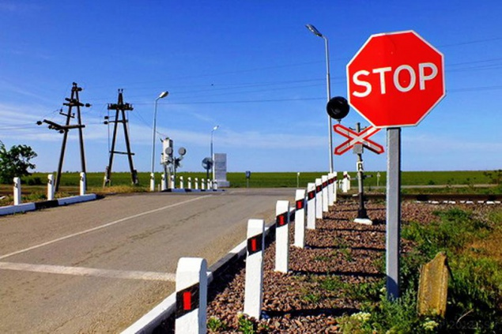
«ВНИМАНИЕ, ПЕРЕЕЗД!»

Переезд — зона повышенной опасности!
- При движении через переезд, строго руководствуйтесь правилам дорожного движения. Нарушение их может привести не только к потере транспортного средства и вашей гибели, но и к массовой гибели пассажиров в поезде, пожарам, взрывам, заражению окружающей среды.
- Будьте бдительными, внимательными, строго соблюдайте требования сигналов и
дорожных знаков на подходах к переездам.
- Подъезжая к переездам, подавите в себе желание «проскочить» переезд, не
убедившись в приближении поезда.
- Никогда не рискуйте, проезжая железнодорожный переезд! Только личная дисциплинированность водителя - надежная гарантия безопасности движения.
- Руководители автохозяйств и предприятий, ведите борьбу с халатностью, лихачеством водителей!

ОГИБДД по Выселковскому району рекомендует всем водителям строго соблюдать и выполнять Правила при движении через железнодорожные переезды, проявлять терпение и дисциплинированность при закрытом переезде, спокойно ожидать включения разрешающего сигнала. Каждый участник дорожного движения должен помнить о том, что железнодорожный переезд является одним из сложнейших и опасных участков дороги, требующий особого внимания и строго соблюдения ПДД. Нарушающий нормы дорожной безопасности подвергает опасности не только свою жизнь, но и жизнь окружающих!
Еще раз напоминаем, порядок движения через железнодорожные переезды определен разделом 15 «Правил дорожного движения». В соответствии с ч.1 ст.12.10 КоАП РФ за пересечение железнодорожного пути вне железнодорожного переезда, выезд на железнодорожный переезд при закрытом или закрывающемся шлагбауме, либо при запрещающем сигнале светофора или дежурного по переезду, а равно остановка или стоянка на железнодорожном переезде предусмотрено административное наказание в виде штрафа в размере 1000 рублей или лишение права управления транспортным средством на срок от 3 до 6 месяцев. Повторное нарушение части 1 статьи 12.10 КоАП РФ влечёт наказание в виде лишения права управления транспортными средствами сроком на один год.
Не рискуйте, Уступите дорогу поезду!
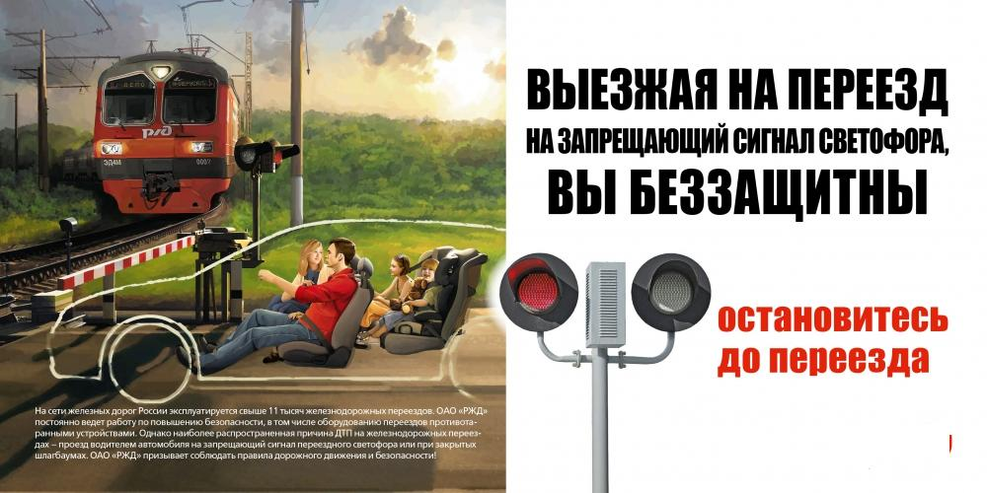 ОГИБДД по Выселковскому району, 200 экз.

«ВНИМАНИЕ, ПЕРЕЕЗД!»
Переезд — зона повышенной опасности!
- При движении через переезд, строго руководствуйтесь правилам дорожного движения. Нарушение их может привести не только к потере транспортного средства и вашей гибели, но и к массовой гибели пассажиров в поезде, пожарам, взрывам, заражению окружающей среды.
- Будьте бдительными, внимательными, строго соблюдайте требования сигналов и
дорожных знаков на подходах к переездам.
- Подъезжая к переездам, подавите в себе желание «проскочить» переезд, не
убедившись в приближении поезда.
- Никогда не рискуйте, проезжая железнодорожный переезд! Только личная дисциплинированность водителя - надежная гарантия безопасности движения.
- Руководители автохозяйств и предприятий, ведите борьбу с халатностью, лихачеством водителей!

ОГИБДД по Выселковскому району рекомендует всем водителям строго соблюдать и выполнять Правила при движении через железнодорожные переезды, проявлять терпение и дисциплинированность при закрытом переезде, спокойно ожидать включения разрешающего сигнала. Каждый участник дорожного движения должен помнить о том, что железнодорожный переезд является одним из сложнейших и опасных участков дороги, требующий особого внимания и строго соблюдения ПДД. Нарушающий нормы дорожной безопасности подвергает опасности не только свою жизнь, но и жизнь окружающих!
Еще раз напоминаем, порядок движения через железнодорожные переезды определен разделом 15 «Правил дорожного движения». В соответствии с ч.1 ст.12.10 КоАП РФ за пересечение железнодорожного пути вне железнодорожного переезда, выезд на железнодорожный переезд при закрытом или закрывающемся шлагбауме, либо при запрещающем сигнале светофора или дежурного по переезду, а равно остановка или стоянка на железнодорожном переезде предусмотрено административное наказание в виде штрафа в размере 1000 рублей или лишение права управления транспортным средством на срок от 3 до 6 месяцев. Повторное нарушение части 1 статьи 12.10 КоАП РФ влечёт наказание в виде лишения права управления транспортными средствами сроком на один год.
Не рискуйте, Уступите дорогу поезду!
ОГИБДД по Выселковскому району, 200 экз.

